26 апреля 2019 г.
Научно-практическая конференция
«Актуальные вопросы онкоурологии»

Уважаемые коллеги!
Приглашаем Вас принять участие научно-практической конференции «Актуальные вопросы онкоурологии», которая состоится 26 апреля 2019 г.
Место проведения: г. Ставрополь, ул. Октябрьская, 182а (ГБУЗ СК «Ставропольский краевой клинический онкологический диспансер»).
Приглашаются к участию: онкологи, хирурги, урологи, анестезиологи и другие заинтересованные лица.
Предполагаемое количество участников — 100 человек.

Условия участия:
Участник 1 категории — стоимость пакета 130 000 рублей
- рабочее место (стол, два стула, корзина для мусора);
- логотип на экранной заставке с приветствием делегатов в зале заседаний;
- логотип на баннере спонсоров в зоне регистрации;
- вложение 3 листовок в пакет участника конференции;
- доклад в главной аудитории (по согласованию с организаторами).
Участник 2 категории — стоимость пакета 100 000 рублей
- рабочее место (стол, два стула, корзина для мусора);
- логотип на экранной заставке с приветствием делегатов в зале заседаний;
- логотип на баннере спонсоров в зоне регистрации;
- вложение 1 листовок в пакет участника конференции;
- доклад в главной аудитории (по согласованию с организаторами).
Участник 3 категории — стоимость пакета 70 000 рублей
- рабочее место (стол, два стула, корзина для мусора);
- логотип на экранной заставке с приветствием делегатов в зале заседаний;
- логотип на баннере спонсоров в зоне регистрации;
Участник 4 категории — стоимость пакета 30 000 рублей
- рабочее место (стол, два стула, корзина для мусора).

Единственным техническим организатором данного мероприятия является ООО «Конгресс-бюро «Прогресс»
(ИНН 2635820874/КПП 263501001).

Контактная информация:
Организационные вопросы:
Аксенов Сергей Владимирович
тел.+7962-403-81-52 после 15.00
E-mail: Aksenov_95@mail.ru
Технический организатор конференции:
ООО «Конгресс-бюро «Прогресс»
Мариничева Наталья
тел. 8-918-740-48-29
E-mail: congress_progress@mail.ru
Ковенева Анастасия
тел. 8-918-740-48-25,
E-mail: congress_pr@mail.ru
Паршина Наталья Михайловна
тел. 8-918-740-48-24,
E-mail: parshina_n@mail.ru
Предварительная программа мероприятия

08:30 Приветствие
Главный врач СККОД Хурцев К.В.
Заместитель главного врача по хирургии Рыбас А.Н.

9:00-14:00
Live-surgery (операционная №7):
«Лапароскопическая безишемическая резекция почки с использованием клеевых композиций».
Оператор: к.м.н. Носов А.К. (г. Санкт- Петербург)

Live-surgery (операционная №7):
«Лапароскопическая субфасциальная простатэктомия с использыванием нервосберегающей техники».
Оператор: к.м.н. Носов А.К. (г. Санкт- Петербург)
Модератор сессии живой хирургии: Аксенов С.В., Павленко Е.В., Один Е.А.

14:30-15.10 Актовый зал.
Сессия: актуальное в онкоурологии
Председатель: Койчуев А.А.

15:20 – 16:20 (60 мин)
«Иммунотерапия метастатического рака почки».
к.м.н. Носов А.К. (г. Санкт- Петербург)

16:15 -16:30 Кофе-брейк

16.35-16:50 «Актуальные вопросы таргетной терапии распространенного почечно-клеточного рака».
Аксенов С.В.

16.50-17.05
«Fast-trak в онкоурологическом отделении. Как его использовать в Российской действительности?».
к.м.н. Носов А.К. (г. Санкт- Петербург)

17.05-17.10
Дискуссия: нужен ли?!

17.10-17.25
Место радия 223 в терапии пациентов с метастатическим кастрационно-резистентным раком предстательной железы.
К.м.н. Прохоров Д.Г.

17.25-17.40
Таргетная терапия метастатического рака почки.

17.40-17.45
Заключительное слово.

Сателитный симпозиум фирмы- спонсора.

Участники конференции
- Главный врач ГБУЗ Ставропольского края «Ставропольский краевой клинический онкологический диспансер».
ХУРЦЕВ Константин Владимирович
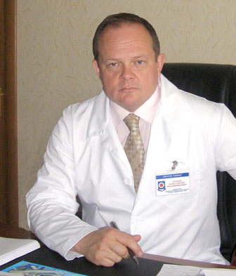

- Главный внештатный онколог Ставропольского края, заместитель главного врача по хирургии ГБУЗ Ставропольского края «Ставропольский краевой клинический онкологический диспансер».
РЫБАС Андрей Николаевич
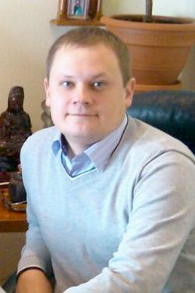

- Заведующий хирургического онкоурологического отделения ФГБУ «НМИЦ онкологии им. Н.Н. Петрова» г. Санкт-Петербург
НОСОВ Александр Константинович, к.м.н.
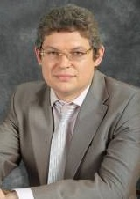

- Заведующий онкологическим (хирургическим) отделением №4 ГБУЗ Ставропольского края «Ставропольский краевой клинический онкологический диспансер».
АКСЕНОВ Сергей Владимирович
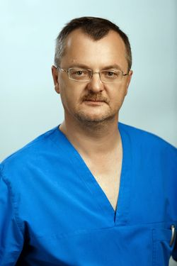
Заведующий урологическим отделением ГБУЗ СК "СККБ, член Правления РОУ, член Правления УО СКФО.
- Врач-онколог онкологического (хирургического) отделения №4 ГБУЗ Ставропольского края «Ставропольский краевой клинический онкологический диспансер».
ПАВЛЕНКО Евгений Владимирович
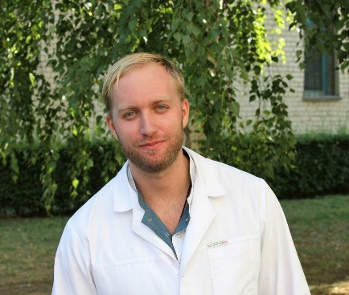

- Врач-онколог онкологического (хирургического) отделения №4 ГБУЗ Ставропольского края «Ставропольский краевой клинический онкологический диспансер».
ОДИН Евгений Андреевич
